Langkah Langkah Membuat Aplikasi Kalkolator
Pertama buka NetBeans klik file klik lagi new projekklik java Aplication klik finish kasi nama projeknya kalkulatok klik finish lalu klik kanan source package nya lalu klik yang JFramenya lalu desain kalkulator
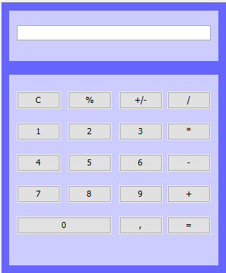
Change variable namenya
- Panel
- Panel
- panel
- Texs field = display
- Button = C = btnhapus
- Button = % = btnpersen
- Button = +/-=btnplusminus
- Button = / =btnbagi
- Button = 1 =btnangka1
- Button = 2 =btnangka2
- Button = 3 =btnangka3
- Button = * =btnkali
- Button = 4 =btnangka4
- Button = 5 =btnangka5
- Button = 6 =btnangka6
- Button = - =btnkurang
- Button = 7 =btnangka7
- Button = 8 =btnangka8
- Button = 9 =btnangka9
- Button = + =btntambah
- Button = 0 =btnangka0
- Button = , =btnkoma
- Button = = = btnsamadengan

